**Αθήνα:** 28.02.2022

**ΑΝΑΚΟΙΝΩΣΗ**

**Τα Νέα της ΕΣΑμεΑ, επεισόδιο 14 σεζόν 3**

Το τελευταίο επεισόδιο που παρακολουθήσαμε το Σάββατο 26 Φεβρουαρίου στο Κανάλι της Βουλής. Όλες οι εξελίξεις για την #αναπηρία, κάλεσμα από το #αναπηρικό κίνημα για την προστασία των ατόμων με αναπηρία από τον πόλεμο.

Από σήμερα μπορείτε να παρακολουθήσετε το επεισόδιο και από το κανάλι της ΕΣΑμεΑ στο youtube

[**https://youtu.be/wRAqhYfjfcc**](https://youtu.be/wRAqhYfjfcc)

Καλή θέαση!

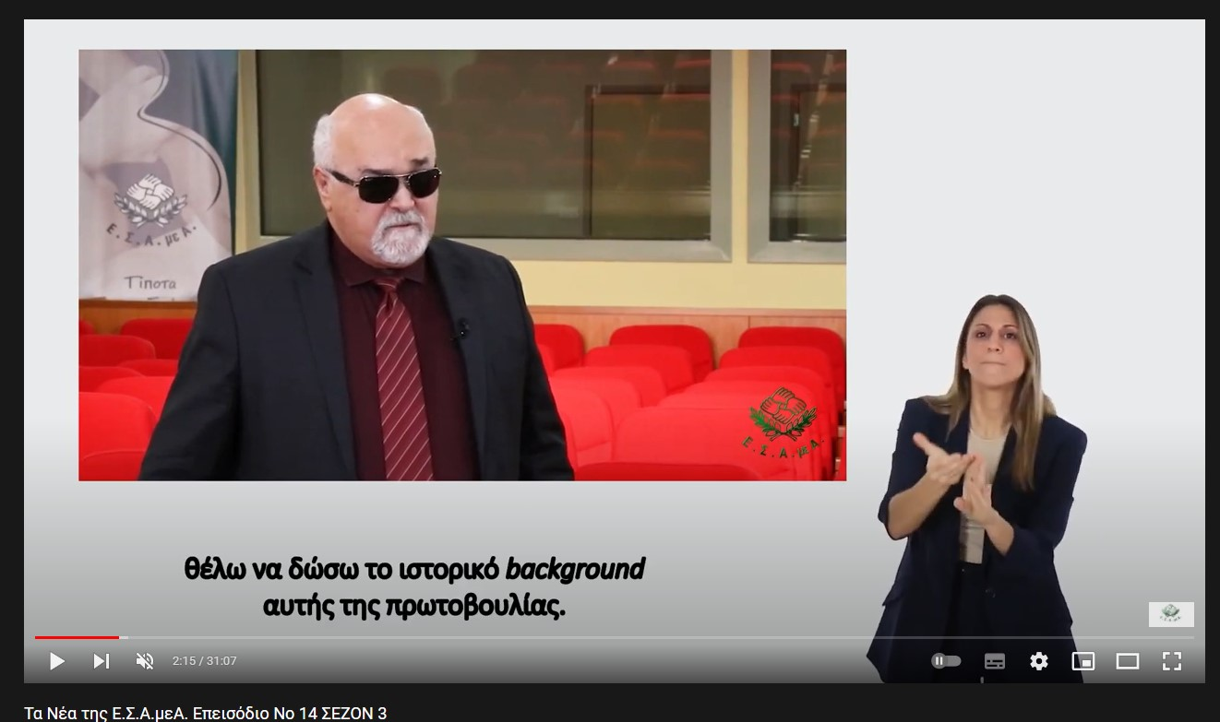

Τώρα μπορείτε να ενημερωθείτε για όλες τις εξελίξεις στο χώρο της Αναπηρίας στην ιστοσελίδα της Ε.Σ.Α.μεΑ.: [www.esaea.gr](http://www.esaea.gr/) ή [www.esamea.gr](http://www.esamea.gr/).

|  |  |
| --- | --- |
| Λογότυπο προσβάσιμου εγγράφου MS Word (*.docx) | **Προσβάσιμο αρχείο Microsoft Word (*.docx)**  Το παρόν αρχείο ελέγχθηκε με το εργαλείο ***Microsoft Accessibility Checker*** και δε βρέθηκαν θέματα προσβασιμότητας. Τα άτομα με αναπηρία δε θα αντιμετωπίζουν δυσκολίες στην ανάγνωσή του. |